V 4 – Ein Ei als Emulgator
In diesem Versuch soll es um den Übergang zwischen einem heterogenen Gemisch, einer Öl-Wasser-Emulsion, und einem homogenen Gemisch gehen. Er eignet sich auch, um die Begriffe für die beiden Gemische einzuführen und noch einmal den Unterschied zwischen heterogenen und homogenen Gemischen zu verdeutlichen.

Gefahrenstoffe
Öl |  |  | / |  |  | /
Wasser |  |  | / |  |  | /
Eiweiß |  |  | / |  |  | /
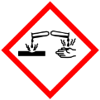 |  |  |  |  |  |  | 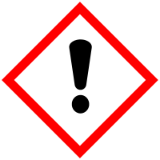 | 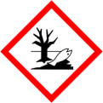
Materialien: Becherglas, Uhrglas
Chemikalien: Öl, Wasser, Eiweiß
Durchführung: In ein Becherglas werden etwa gleichviel Wasser und Öl gefüllt und kräftig gerührt. Nun wird ein Ei aufgeschlagen und das Eiweiß vom Eigelb getrennt. Das Eiweiß wird nun zur Lösung gegeben und erneut kräftig gerührt.
Beobachtung: Das Öl löst sich trotz kräftigen Rührens nicht im Wasser. Bei Zugabe des Eiweißes lösen sich die beiden Phasen.
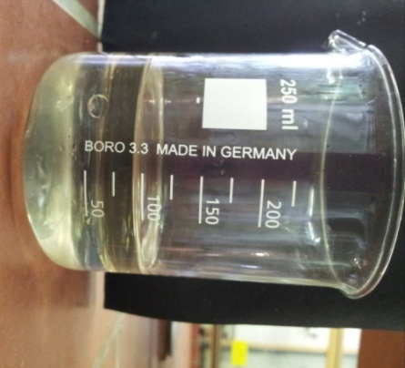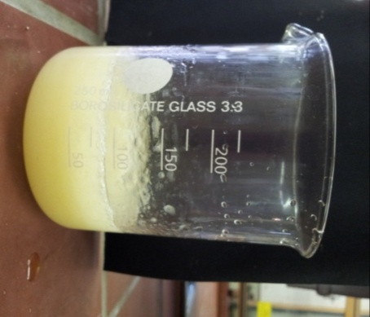
Abb. 5 - Zweiphasiges Öl-Wasser-Gemisch. Abb.6 - Homogene Lösung
Deutung: Öl und Wasser bilden ein heterogenes Gemisch, eine Emulsion. Das Ei wirkt als Emulgator, wodurch sich ein homogenes Gemisch bildet.
Neben Eiweiß kann hier auch auf die Verwendung anderer Emulgatoren zum Beispiel als Zusatzstoffe in der Lebensmittelindustrie eingegangen werden.

